 | ROTARY CLUB Rheinfelden-Fricktal  Besichtigung Roche Learning Center, Kaiseraugst,  mit anschliessendem (Spar-)Lunch bei Roche  am Dienstag, 25. August 2015

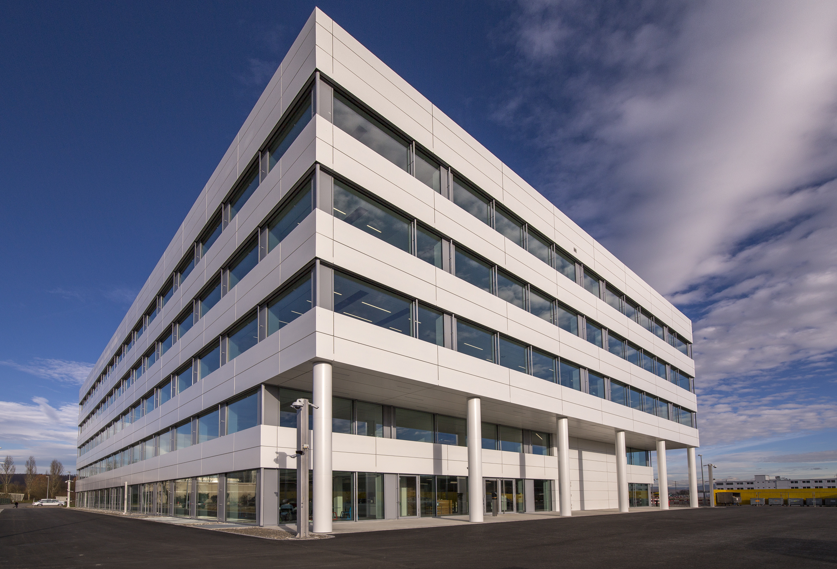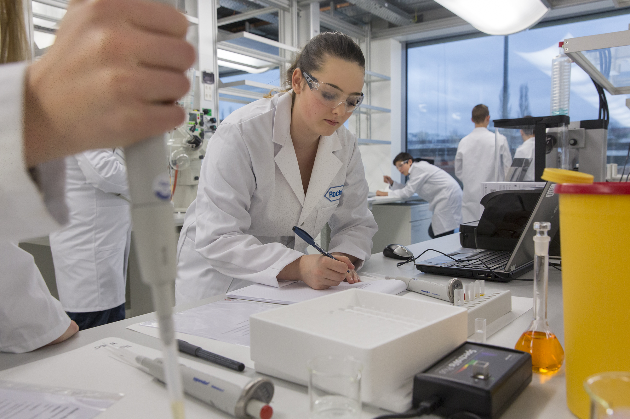

Auf freundliche Einladung unseres Mitrotariers Ueli Grossenbacher haben wir die Möglichkeit, das neue Roche Learning Center in Kaiseraugst zu besichtigen.

Programm: 11.00 Uhr Eintreffen bei Roche in Kaiseraugst, Eingang Bau 229 (s. Plan)
11.15 Uhr Präsentation „Ausbildung bei Roche / Entstehung des Learning Center, Bau 229“
11.40 Uhr Rundgang Chemielabor, Pharmalabor, IT Werkstatt, Schullabor
12.30 Uhr Spar-Lunch, Apéro riche, im Roche Learning Center

Lunch: CHF 30.00 (Sparlunch zu Gunsten der Clubkasse, das Mittagessen wird von Roche offeriert). Der Betrag wird am Anlass eingezogen.

Wichtig: Die Anzahl der Parkplätze ist sehr begrenzt. Es wird dringend um die Bildung von Fahrgemeinschaften resp. Anreise mit dem ÖV gebeten (Bus 84, Haltestelle Hoffmann-La Roche)

Anmeldungen bitte bis spätestens am 11. August 2015 an Matthias Baltisberger
matmicbal@hotmail.com oder auch gerne am Lunch mittels Zirkularliste.

Name (Blockschrift) | Vorname (Blockschrift)

